日志记录1（2020.5.24）：
先看了下shu.htm的高斯模糊操作，又尝试了直接输出每一个pixes，知道了每一个像素点都连续存了四个值（rgba）。
之后在网上找了一个OpenCV.js，跟着网上的demo，知道了怎么开启这个js，demo里面是一个去污渍的例子（face2（），源码还在htm里面）
调用OpenCV：
<script async src="opencv.js" onload="onOpenCvReady();" type="text/javascript"></script>
加载完js后有一个提示：
function onOpenCvReady() {
document.getElementById('status').innerHTML = 'OpenCV.js is ready.';
}
画到canvas上面：
cv.imshow('canvasOutput', dst);

斑点算法没有成功，然后又看到了OpenCV里面提供了一个轮廓识别，findContours和drawContours，前者会返回一个Contours集合（粗浅理解为轮廓的集合），后者可以给轮廓上色。
就想着直接找黑色轮廓，然后数数试试。

这两个方法的一个详细的介绍：
https://blog.csdn.net/sinat_36461778/article/details/85162875?utm_medium=distribute.pc_relevant.none-task-blog-baidujs-3

cv.findContours (image, contours, hierarchy, mode, method, offset = new cv.Point(0, 0))
参数说明
image | 一个8位单通道的二值图像。非零像素被视为1。零像素保持为0。
contours | 检测到的轮廓
hierarchy | 包含有关图像拓扑的信息。它有与轮廓数量同样多的元素。
mode | 轮廓检索模式(参见 cv.RetrievalModes).
method | 轮廓逼近算法(参见 cv.ContourApproximationModes).
offset | 每个轮廓点移动的可选偏移量。如果从图像ROI中提取轮廓然后应在整个图像上下文中分析轮廓，则非常有用。

cv.drawContours (image, contours, contourIdx, color, thickness = 1, lineType = cv.LINE_8, hierarchy = new cv.Mat(), maxLevel = INT_MAX, offset = new cv.Point(0, 0))
参数说明
image | 输出图像
contours | 所有输入的轮廓
contourIdx | 表示要绘制的轮廓的参数。如果是负数，则绘制所有轮廓。
color | 轮廓颜色
thickness | 绘制轮廓的线条粗细。如果是负数，则绘制轮廓内部。
lineType | line connectivity(参见 cv.LineTypes).
hierarchy | 有关层次结构的可选信只有在想要绘制一些轮廓时才需要它(参见 maxLevel).
maxLevel | 绘制轮廓的最大级别。如果为0，则仅绘制指定的轮廓。如果为1，则该函数绘制轮廓和所有嵌套轮廓。如果为2，则该函数绘制轮廓、所有嵌套轮廓、所有嵌套到嵌套的轮廓等等。仅当有可用的层次结构时才考虑此参数。
offset | （可选）轮廓移位参数。
最后附上 截图：

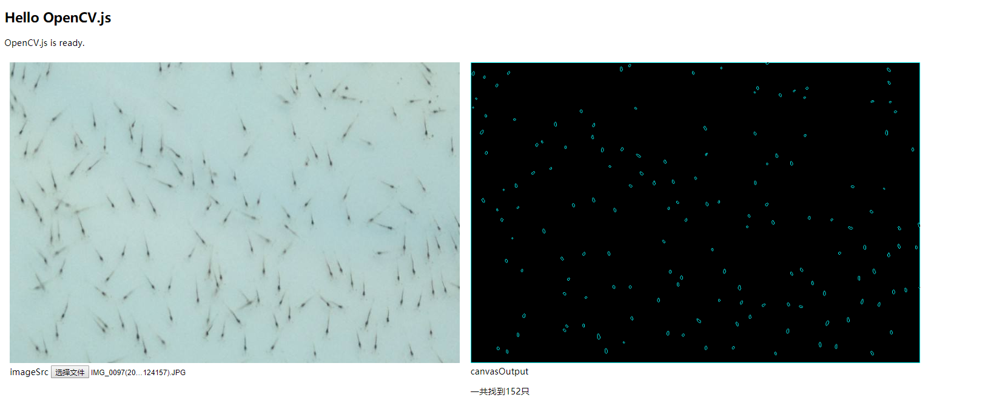

测试了一下局部的误差：
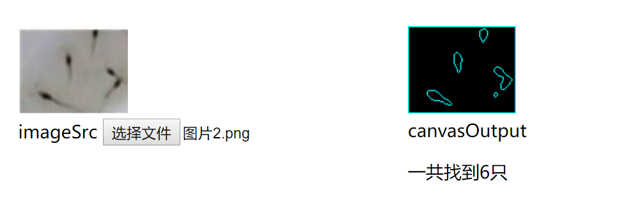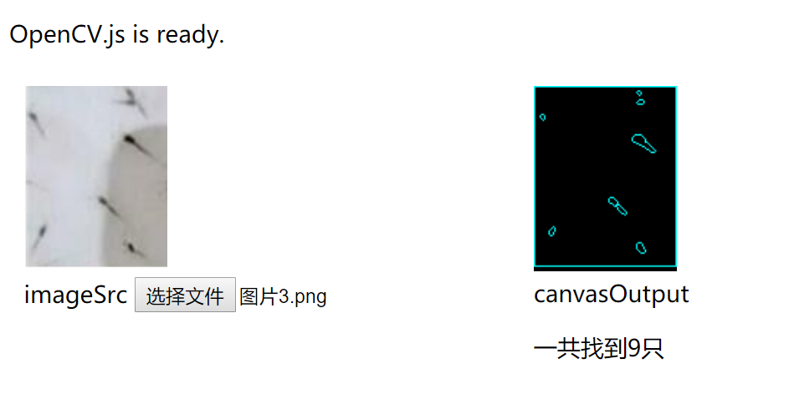
轮廓识别还是很受影响，两只叠在一起时就可能产生误差

